ХАНТЫ-МАНСИЙСКИЙ АВТОНОМНЫЙ ОКРУГ - ЮГРА

ЗАКОН

О внесении изменений в Закон Ханты-Мансийского
автономного округа - Югры "Об административных правонарушениях"
Принят Думой Ханты-Мансийского
автономного округа - Югры 28 марта 2019 года
Статья 1. Внести в Закон Ханты-Мансийского автономного округа - Югры от 11 июня 2010 года № 102-оз "Об административных правонарушениях" (с изменениями, внесенными законами Ханты-Мансийского автономного округа — Югры от 18 октября 2010 года № 159-оз, 16 декабря года № 239-оз, 22 февраля 2011 года № 13-оз, 27 мая 2011 года № 60-оз, 7 июля 2011 года № 77-оз, 30 сентября 2011 года № 91-оз, 28 октября года № lOl-оз, 18 февраля 2012 года № 11-оз, 18 февраля 2012 года № 19-оз, 25 июня 2012 года № 83-оз, 20 июля 2012 года № 87-оз, 28 сентября года № 99-оз, 8 декабря 2012 года № 147-оз, 23 февраля 2013 года № 9-оз, 5 апреля 2013 года № 37-оз, 30 сентября 2013 года № 76-оз, 24 октября 2013 года № 100-оз, 24 октября 2013 года № 102-оз, 24 октября года № 105-оз, 11 декабря 2013 года № 126-оз, 20 февраля 2014 года № 17-оз, 29 мая 2014 года № 45-оз, 26 сентября 2014 года № 62-оз, 10 декабря 2014 года № 109-оз, 28 мая 2015 года № 53-оз, 27 сентября 2015 года № 82-оз, 27 сентября 2015 года № 98-оз, 27 ноября 2015 года № 127-оз, 16 июня 2016 года № 50-оз, 17 ноября 2016 года № 88-оз, 23 декабря 2016 года № 116-оз, 31 марта 2017 года № 11-оз, 28 сентября 2017 года № 50-оз, 29 октября 2017 года № 73-оз, 23 ноября 2017 года № 80-оз, 17 октября 2018 года № 72-оз) (Собрание законодательства Ханты- Мансийского автономного округа - Югры, 2010, № 6 (ч. 1), ст. 461; № 10 (ч. 2), ст. 862; № 12 (_{ч}. 3), ст. 1157; 2011, № 2 (ч. 2), ст. 115; № 5 (ч. 2), ст. 468; № 7 (ч. 1), ст. 642; № 9 (ч. 2), ст. 878; № 10 (ч. 2), ст. 1005; 2012, № 2 (ч. 2), ст. 136, 144; № 6 (ч. 2, т. 1), ст. 654; № 7 (ч. 2, т. 1), ст. 814; № 9 (с.), ст. 1049; № 12 (ч. 1,т. 1), ст. 1401; 2013, № 2 (ч. 2), ст. 165; № 4 (ч. 1), ст. 341; № 9 (ч. 2, т. 1), ст. 1113; № 10 (ч. 2), ст. 1265, 1267, 1270; № 12 (ч. 1), ст. 1498; 2014, № 2 (т. 2), ст. 151; № 5 (ч. 2, т. 1), ст. 506; № 9 (ч. 2), ст. 1051; № 12 (с.), ст. 1414; 2015, № 5 (ч. 2, т. 1), ст. 432; № 9 (ч. 2, т. 1), ст. 903, 919; № 11 (ч. 2, т. 1), ст. 1278; 2016, № 6 (ч. 2, т. 1), ст. 663; № 11 (ч. 2, т. 1), ст. 1264; № 12 (ч. 2, т. 1), ст. 1424; 2017, № 3 (_{ч}. 2, т. 2), ст. 250; № 9 (ч. 2, т. 1), ст. 936; № ю
(ч. 2, т. 1), ст. 1061; № 11 (с., т. 2), ст. 1188; 2018, № 10 (ч. 2), ст. 1045) следующие изменения:
- Дополнить Закон статьей 18,1 следующего содержания:
"Статья 18.1. Нарушение ограничений розничной продажи
несовершеннолетним электронных систем доставки никотина и жидкостей для электронных систем доставки никотина
Нарушение установленных Законом Ханты-Мансийского автономного округа - Югры "Об ограничении розничной продажи лицам, не достигшим возраста 18 лет, электронных систем доставки никотина и жидкостей для электронных систем доставки никотина в Ханты-Мансийском автономном округе - Югре" ограничений розничной продажи несовершеннолетним электронных систем доставки никотина и жидкостей для электронных систем доставки никотина, безникотиновых жидкостей для электронных систем доставки никотина -
влечет наложение административного штрафа на граждан в размере от трех тысяч до пяти тысяч рублей; на должностных лиц - от пяти тысяч до десяти тысяч рублей; на юридических лиц - от десяти тысяч до двадцати тысяч рублей.",
- Пункт 2 статьи 47 после цифр "16,” дополнить цифрами "18.1,".
- В статье 48:
- пункт 1.1 после цифр "18" дополнить цифрами ", 18.1";
- в пункте 2 слова "статьями 19," заменить словами "статьями 18.1, 19,".

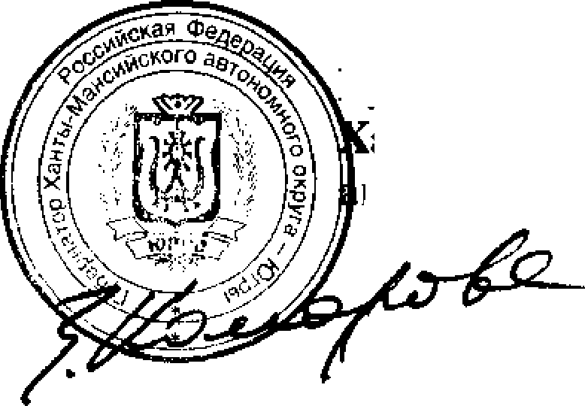
Статья 2. Настоящий Закон вступает в силу по истечении десяти дней со дня его официального опубликования.

г, Ханты-Мансийск
28 марта 2019 года
№ 22-оз

